Чемпионат «ХАЙТЕК»

Компетенция

«Эксплуатация беспилотных авиационных систем»

Техническое описание проекта

ПАО «ОАК» ОКБ «ОТА»

Жеребенко Максим Игоревич

Екатеринбург 2025

**Оглавление**

1. Назначение системы 3

2. Функциональная структура 3

2.1. Универсальный кронштейн 4

2.2. Шасси 5

2.3. Система индикации 6

2.4. Модуль с камерой 7

2.5. Модуль с захватом 8

2.6. Электрическая схема соединения 9

2.7. Сборка устройства 11

3. Перечень комплектующих 11

4. Распределение ролей в команде 12

5. Общий вид 12

1. Назначение системы

Узел полезной нагрузки представляет из себя модульное универсальное устройство, позволяющее решать задачи по:

* Обнаружению грузов переноски и дефектов ЛЭП;
* Переключению камер для удобства управления;
* Переноске грузов разных типов;
* Очистке ЛЭП;
* Индикации состояния.

1. Функциональная структура

На Рис. 1 представлена структура устройства



Рис 1. Структура полезной нагрузки

Целью разработанной конструкции являлась модульность и универсальность.

Система состоит из следующих модулей:

* Универсальный кронштейн;
* Шасси;
* Система индикации;
* Модуль с камерой;
* Модуль с захватом.
  1. Универсальный кронштейн

Устройство представляет из себя конструкцию с впаянными втулками с внутренней резьбой для фиксации различных модулей на БПЛА при помощи винтов.

В верхней части кронштейна выполнены прорези для надежной фиксации кронштейна на дроне.

Данная конструкция позволяет оперативно изменить центровку под различную конфигурацию полезной нагрузки и под разные БПЛА.

Изображение представлено на Рис. 2

|  |  |
| --- | --- |
|  |  |
| Рис. 2. Универсальный кронштейн | |

* 1. Шасси

Шасси разработано с целью обеспечить посадку дрона на относительно ровной поверхности, при этом обеспечивается возможность работы модуля захвата, установки дополнительной индикации и щеток для очистки ЛЭП.

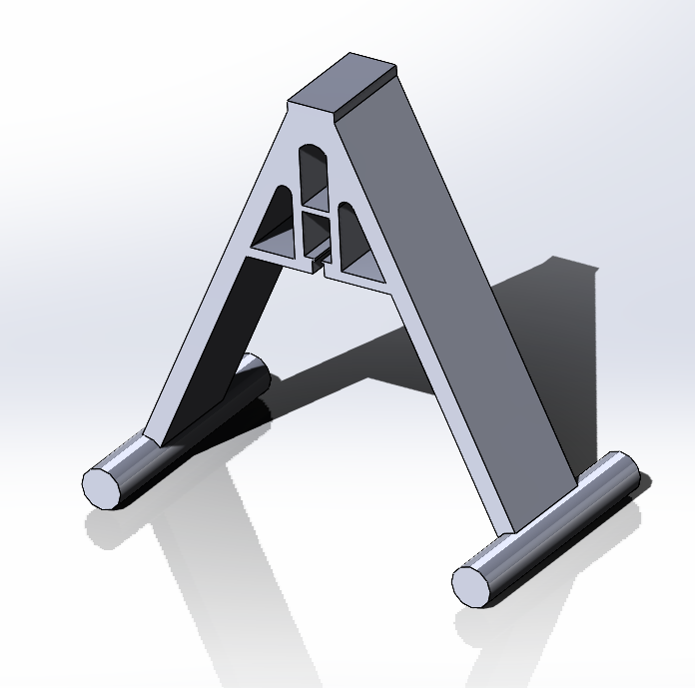

Рис. 2. Шасси

* 1. Система индикации

Система индикации позволяет оператору сигнализировать режим выполнения задания по диагностике и очистке ЛЭП. Состоит из набора светодиодов четырех цветов, подключенных к контактам полетного контроллера поддерживающих функцию PINIO. Логика работы настраивается через CLI Betaflight.

Параметры настройки дрона, на котором проходили испытания, показаны на Рис. 3. и Рис. 4.

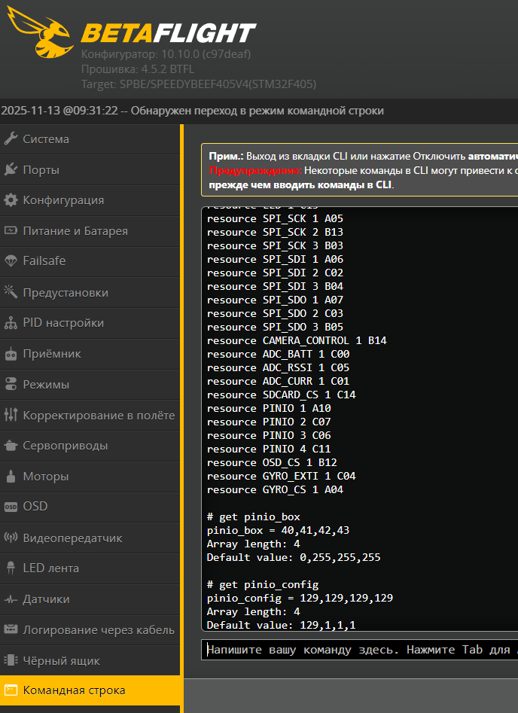

Рис. 3. Параметры в CLI Betaflight

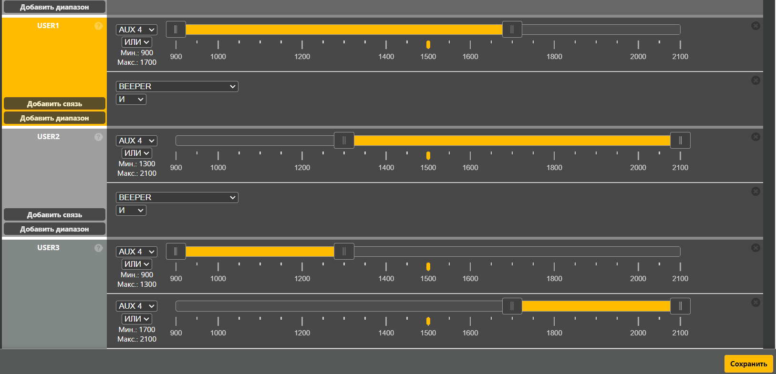

Рис. 4. Настройки части режимов переключения LED.

В приложении А представлено видео отработки индикации.

* 1. Модуль с камерой

Модуль с камерой выполнен из подвеса с установленной светодиодной подсветкой и платы BMS в качестве автономного источника питания. Также присутствует switch для переключения изображения с курсовой камеры дрона на камеру модуля.

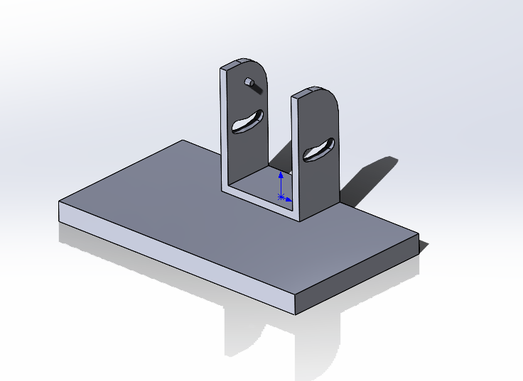

Рис. 5. Подвес камеры

Устройство позволяет обнаружить и лучше рассмотреть дефекты ЛЭП, а также убедиться в надежном захвате груза.

|  |  |
| --- | --- |
|  |  |
| Рис. 6. Фото модуля с камерой. | |

* 1. Модуль с захватом

Устройство выполнено с применением двух сервоприводов, приводящими в движение “клешни”, способные надежно захватить грузы различной формы.

Питание сервоприводов осуществляется с вывода тока батареи на полетном контроллере, преобразованное через стабилизатор напряжения в потребные 5 В.

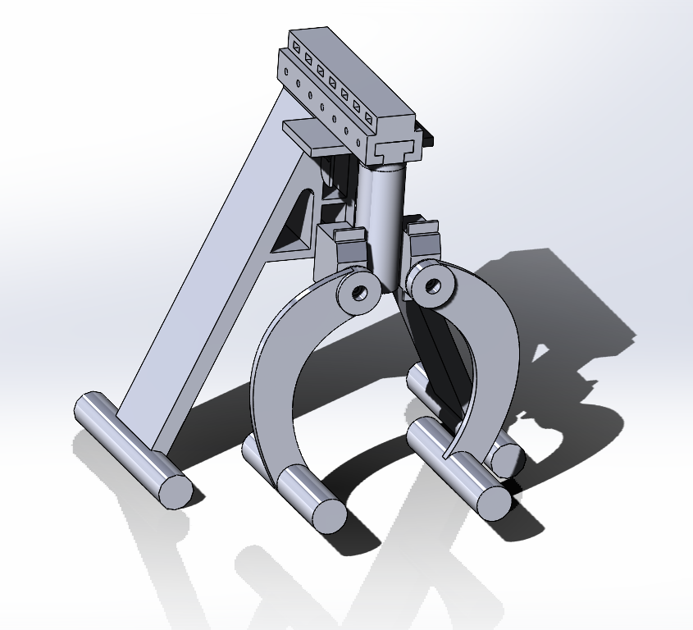

Рис. 7. Подвес с модулем захвата.

В приложении Б продемонстрирована работа устройства.

* 1. Электрическая схема соединения

На Рис. 8. Представлена электрическая схема подключения электрических компонентов.

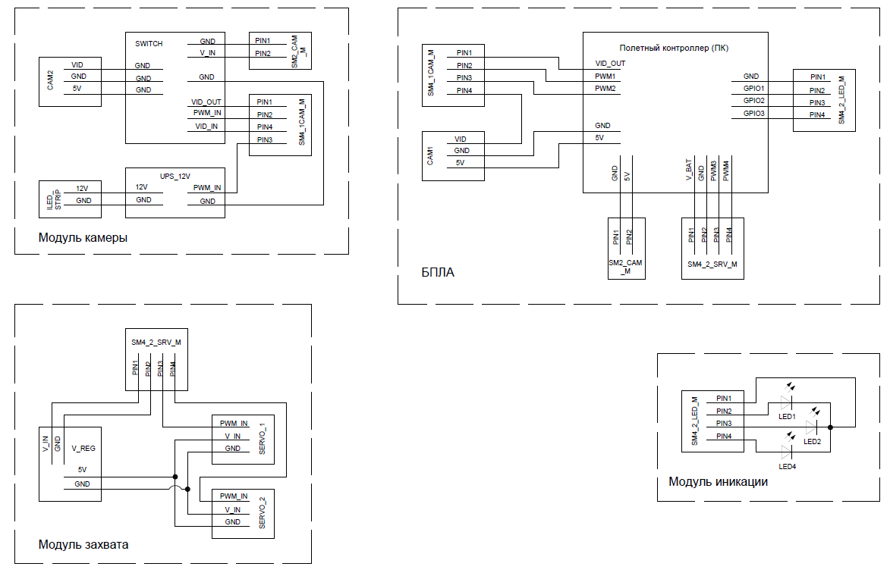

Рис. 8. Электрическая схема подключения

* 1. Сборка устройства

Ниже показан пример сборки устройства для переноса грузов.



1. Перечень комплектующих

|  |  |  |
| --- | --- | --- |
| № | Наименование | Назначение |
|  | Филамент PLA | Материал конструкции |
|  | Камера FPV | Обнаружение дефектов ЛЭП и контроль захвата груза |
|  | Switch FPV (трехканальный видеопереключатель) | Переключение с курсовой на доп. камеру |
|  | BMS Li-ion | Запитывание подсветки модуля камеры |
|  | Стабилизатор напряжения | Источник питания для сервоприводов |
|  | LED четырех цветов | Индикация режима выполнения модуля B |
|  | Провода 28 AWG | Соединение компонентов |
|  | Разъемы JST-SM 2.54 | Для быстрой отстыковки и замены модулей |
|  | Транзистор BC847C | Для управления подсветкой модуля с камерой (управление через PWM выход с полетного контроллера) |
|  | Щетки | Для очистки ЛЭП |
|  | Труба гимнастическая | Часть конструкции модуля захвата |
|  | Сервоприводы | Исполнительный механизм модуля захвата |
|  | Втулки с резьбой | Для фиксации модулей в разных координатах продольной плоскости БПЛА |
|  | Винты для втулок |

1. Распределение ролей в команде

Для сборки и работы устройства требуется команда специалистов, указанная в таблице 1.

Таблица 1

|  |  |  |
| --- | --- | --- |
| **№** | **Профиль** | **Роль в проекте** |
|  | Конструктор | Разработка конструкции и концепции работы устройства |
|  | Специалист по аддитивному производству | Печать конструкции |
|  | Техник | Сборка конструкции и пайка эл. схемы |
|  | Оператор | Управление БПЛА и полезной нагрузкой |

1. Общий вид

Общий вид представлен в Приложении В.